

**Palatul Cotroceni |BI_153**

**Bdul. geniului n° 1-7**

|  |  |  |  |  |
| --- | --- | --- | --- | --- |
| **BCCH** | **Emite spre** | **LAC** | **CID** | **TRX** |
| **78** | - | 100 | 21531 | SFH  H93 – H120 | 3*1 |
| **86** | Est| Dâmbovita | 11531 | SFH  H91 – H118 | 3*1 |



Cei de la Dialog au pornit acest site acum 13 ani, mai precis pe 27 mai 1997 – adica chiar înaintea lansarii oficiale a retelei ! E incredibil, este deci un site absolut istoric, ajuns cu mult mult timp înaitea omlogului sau roscat (sosit abia prin vara 2006) ! Este ceva tare destept ceea ce au facut, sa instaleze un BTS aici înca de la lansare, macar erau sigur sa acopere absolut perfect atât Presidentia cât si ceva din Facultatea de electronica...

In 1997 când s-a lansat probabil sa fi avut ceva G2-uri sau echivalent, însa vad ca în 2004 deja era echipat cu un MBI3 care avea 4/3 TRX (înca un TRX si se ajunge la limita MBI3-ului, cu *single*TRX-uri desigur...) capacitate la care pare sa fi ramas de-a lungul anilor (cel putin pâna în 2007, data ultimei mele liste oficiale) ; nu este deic un mega-BTS, nu are nici DCS si nici 3G.

Nu stiu cum arata antenele (trebuie sa fie 2 sectoare, dar nu reusesc deloc sa le vad din unghiurile posibile de fotografiere atunci când vii dinspre Leu), si nici MW-ul nu am idee pe unde o fi ascuns. Chiar daca în mod logic te-ai gândi ca site-ul este „scos” prin BI_505_TN BSC Facultatea de Electronica (situata peste strada, la nici macar 300m distanta), ei bine în unele liste Orange-ul ne spune ca l-ar fi scos prin BSC-ul BI_501_TN Financial Plazza (2.8Km)... pe când în altele (cea stranie din 2007) spun ca iese prin BI0505_ELE3 (si tot acolo aflam ca RX-ul pe MW ar fi de 70 dB... daca unitatea e chiar dB atunci definitiv e vorba de LINK catre Electronica...) ; cert este doar ca depinde de COM-ul Pasteur. Oricum Financial Plazza a fost lansat abia în martie 1998 iar Facultatea de Electronica 2 ani jumate’ mai târziu (octombrie 2000), asa ca în 1997 acest site mergea pe o legatura diferita...

In rest mai nimic special, vad ca celulele de aici transmit valoarea C2 (însa ca întotdeauna degeaba, CRO 0 si nici un alt *offset*), si mai remarc si faptul ca pe S2 nu se respecta regula cu secventa de SFH – care este cea aplicata pe sectoarele 3.

|  |
| --- |
| BA_List 78 |
| 65 / 68 / 70 / 71 / 72 / 73 / 75 / 76 / 78 / 79 / 80 / 81 / 82 / 83 / 84 / 86 / 88 / 123 | 595  Celula asta este emisa probabil spre zona Leu / Milea, asa ca se declara minim 83-ul de la noi de pe Panduri, 81 de la rectoratul Politehnicii, 75 si 123 de la BI_090 Camin B1 din spatele Carrefour-ului Orhideea… |

|  |
| --- |
| BA_List 86 |
| 66 / 68 / 70 / 71 / 72 / 73 / 75 / 77 / 78 / 79 / 82 / 83 / 123 /124 | 593  Sectorul acesta emite „spre jos₺ – adica spre intrarea în gradina Botanica, spitalul Municipal… Acolo când cobori spre Botanica ai ca si candidate puternice celulele 73 si 593 (S3 / S0) de la BI_095 Institutul sanitar, plus 79 de la BI_675 Cotroceni – Eroilor. Cam astea ar fi deci celulele importanta pe care risti sa fii trnsferat, alaturi si de 75-ul de la BI_090 Camin B1 |

|  |  |
| --- | --- |
| RAR | 2 |

|  |  |
| --- | --- |
| RAM | -109 dBm |

|  |  |
| --- | --- |
| Test 7 | EA C 2Ter MB2 |

|  |  |  |
| --- | --- | --- |
| T3212 | 60 | BSIC 15 / 7 |

|  |  |
| --- | --- |
| MT  MS-TXPWR-MAX-CCH | 5 |33 dBm |

|  |  |
| --- | --- |
| PRP | 5 |
| DSF | 18 |

|  |  |
| --- | --- |
| BA  BS-AG-BLKS-RES | 3 |

|  |  |
| --- | --- |
| RAI | 102 |

|  |  |
| --- | --- |
| CM  CCCH configuration | 0 |Not Combined |

|  |  |
| --- | --- |
| CRH | 10 |



**Palatul Cotroceni |3330**

|  |  |  |  |  |  |
| --- | --- | --- | --- | --- | --- |
| **BCCH** | **Afiseaza** | **LAC** | **CID** | **TRX** | **Diverse** |
| **59** | Cotroceni | 11142 | 33301 | 4  H3, H26, H59, H62 | 2Ter 0  BSIC 59 |



„Cea mai tare retea₺ a ajuns foarte foarte târziu pe Palatul Cotroceni, abia undeva prin toamna 2006 (site-ul nu era prezent în listele oficiale din vara 2006, însa aparuse în lista din decembie) ! Asta înseamna peste 9 ani dupa Dialog, însa sa zicem ca pot fi oarecum iertati prin faptul ca au introdus si ei devreme site-ul 2003 Eroii Sanitari (care acopera Cotrocenii „de jos₺ dinspre Vest), partea de Est fiind acoperita oarecum de microcell-ul 4568 Leu si de macro-ul 4561 sediul gbc.

Ar fi însa interesant de stiut cum se comporta reteaua Mobifon la foarte început, adica dupa lansarea din 1997 ; nu stiu exact când au ajuns Eroii Sanitari si au rezolvat situatia, pentru ca celelate site-uri istorice din zona nu-mi dau seama cât de bine puteau face fata aici… defapt probabil doar pe un singur site puteai conta : fostul 027 Romtehnica, care avea întradevar un sector care emitea drept spre Electronica deci implicit si spre Cotroceni, si nu era totusi chiar atât de departe (≈600m), plus ca beneficia probabil si de o vizibilitatea foarte buna… Asa ca as tinde sa spun ca situatia nu era chiar atât de preocupanta aici în vara 1997…

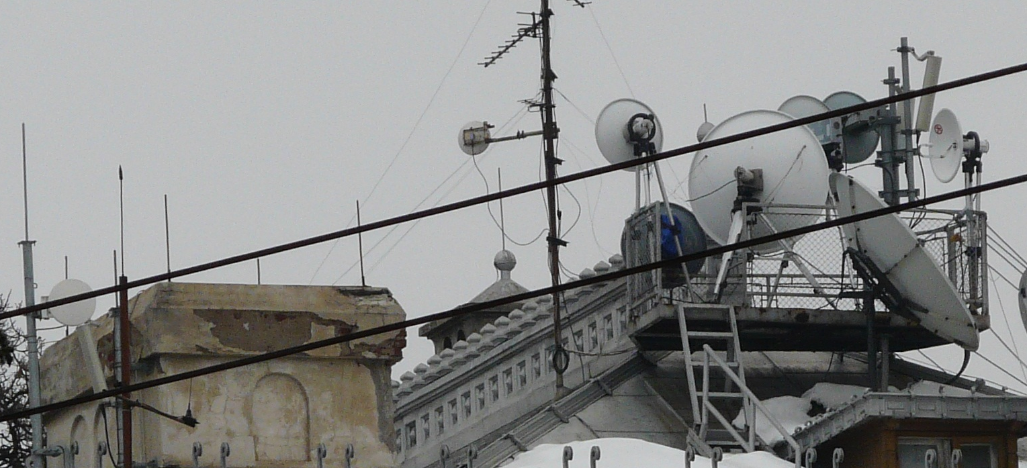  
  
  
Am ales poza aceasta facuta asta-iarna pentru ca în ea se vad foarte clar cele 3 antenute Kathrein care par sa fie ale un aceluiasi operator… si ma gândeam ca ar fi celor de la Vodafone. Probabil ca sunt de tipul K800 10046 (Dualband GSM + DCS/UMTS) :

02/2010

* acest model de antene este în mod foarte larg utilizat de Orange… dar noi aici ne referim la un site montat de pe vremea Dialog – acum 13 ani, când acest model de antene nu exista ! Asa ca chiar daca teoretic ar putea fi ale lor (dar atunci poate ca am fi avut mai degraba doar 2 sectoare, nu 3) asta ar însemna ca au venit recent sa le schimbe, si chiar nu cred !
* sa fie Vodafone, instalate deci în 2006, si utilizate GSM + UMTS. Totul pare logic ! Plus ca vezi LINK-ul de 0.3 (sageata verde) fixat de un support metalic în proximitatea uneia din antene, suport care seamana oarecum cu cele pe care sunt montate si Kathrein-urile… eu as zice ca acel LINK este tot al celor de la Vodafone, si merge dupa cum te si puteai astepta catre 4561 Call-center Leu (sediul lor de la GBC, cladire pe care este un ditamai pilonasul plin de MW-uri)…

Aceasta ipoteza m-i se pare deci una foarte viabila, o singura celula difuzata prin 3 antene în 3 directii diferite, deci pâna la urma chiar mai bine decât cele 2 sectoare Dialog. Ca si RBS nu se stie prea bine ce am putea avea aici, nu cred sa avem un RBS de microcell pentru ca acest site emite si pe 3G, asa ca probabil au preferat sa-i instaleze un RBS macro – de genul 2201 (maxim 6 TRX, nu cred ca avea rost sa bage un ditamai 2206)…

|  |
| --- |
| BA_List |
| 5 / 7 / 9 / 11 / 13 / 15 / 18 / 20 / 33 / 35 / 37 / 39 / 49 / 57 / 59  Ce se declara aici ?   * în mod obligatoriu avem 37-le microcell Leu si 39 de la sediul VDF GBC, asta pentru a asigura pasajul catre zona Lujerului/Militari * când te duci spre Panduri ar trebui sa treci ori pe BCCH 1 de la noi de pe bloc, sau daca nu pe 60 de la AFI… dar nici unul dintre aceste BCCH-uri nu este inclus în BA ! Este tare straniu, ma întreb deci cum se întâmpla iesirea de pe acest site ! Da, chiar ar fi interesant de vazut, oare sa poata sa te „salveze₺ BCCH-ul 9 de la Eroii Sanitari ? * când cobori pe Soseaua Grozavesti catre Orhideea vei fi preluat sau de 11 de la site-ul 019 Grozavesti, sau daca nu eventual de 15 de la fostul sediu KissFM (4580 Institutul de Chimie) * când cobori spre Municipal ai declarate obligatoriu 20 (si eventual 9) de la 2053 Eroii Sanitari, BCCH-ul 37 de la fostul sediu Kiss si 35 de la site-ul din spatele Casei Radio (2005 Fagaras)   Cam astea ar fi celulele esentiale, restul e doar bonus. Nu avem deci 2Ter, chiar daca zona dupa Leu pe Vasile Milea (sediul VDF GBC, AFI Palace) este *heavy* Dualband… dar poate ca s-au gândit ca nu avea rost sa acapareze prea mult acele celule, înca de aici din intersectia Leu (acest BTS având desigur o acoperire foarte localizata)… pentru ca în plus pentru mobilele *indoor* cine stie ce handovere banuite ar avea loc în momentul în care DCS-ul ar începe sa se prinda mai slab… |

De remarcat faptul ca este oarecum ultimul site din LAC 11142 atunci când te duci pe Vasile Milea catre sediul Vodafone GBC ; este adevarat ca si microcell-ul 4568 Leu (de pe un stâlp RATB lânga statia de autobuz, cam la 200m distanta) tot în 11142 a fost lasat, asa ca teoretic el ar trebui sa suporte pasajul din LAC 11142 catre LAC-ul 11110.

Acest lucru nu este valabil si pe 3G, LAC-ul 32022 persistând si dupa aceea.

Aceste site-uri de pe Palatul Cotroceni (atât la Orange cât si la Connex) au desigur o acoperire destul de restrânsa, sunt foarte departe de cea a unui site macro-celular. Bineînteles ca un mobil „pieton₺ va intra si va sta pe ele atunci când ajunge în zona (de exemplu când urci dinspre Gradina botanica spre Leu, sau când te plimbi prin intersectia de la Leu), însa o masina care trece mai repede pe acolo nu stiu daca va avea timp sa intre pe aceste site-uri. Asa ca poate sa merita ca aceste celule sa aiba niste mici *offset*-uri de defavorizare (de genul PenT fixat la 10-20 secunde) pentru a fi siguri de a capta doar mobilele pietonale, si a nu le mai încurca pe cele din masini – care oricum stau bine mersi (mai ales la Vodafone, ca Orange nu e chiar atât de bine reprezentat pe partea macrocelulara în zona) pe alte site-uri macro sau eventual micro…



Ei bine iata ca acest site emite si pe 3G, si desigur ca în piata Leu telefoanele stau bine-mersi pe el în *stand-by*.

Nu este însa nimic de mirare, Kathrein-urile K800 10046 utilizate aici fiind Dualband…

|  |  |  |  |  |
| --- | --- | --- | --- | --- |
| WCDMA 81 | 32022 | 33301 | Intracells 22 / Intercells 1 | - |

|  |  |
| --- | --- |
| RAM | -111 dBm |

|  |  |
| --- | --- |
| RAR | 2 |

|  |  |
| --- | --- |
| Test 7 | EAHC B |

|  |  |  |
| --- | --- | --- |
| T3212 | 40 | 240 (TEMS) |

|  |  |
| --- | --- |
| PRP | 4 |
| DSF | 22 |

|  |  |
| --- | --- |
| MT  MS-TXPWR-MAX-CCH | 5 |33 dBm |

|  |  |
| --- | --- |
| BA  BS-AG-BLKS-RES | 1 |

|  |  |
| --- | --- |
| RAI | 1 |

|  |  |
| --- | --- |
| CM  CCCH configuration | 0 |Not Combined |

|  |  |
| --- | --- |
| RAC | 6 |

|  |  |
| --- | --- |
| CRH | 8 |

